
Gemeenschappelijke preventiedienst
Veiligheidsinstructiekaart

VEILIGHEIDSINSTRUCTIEKAART – A12
Opsteekladder
Merk: |  |  |  |  |  | 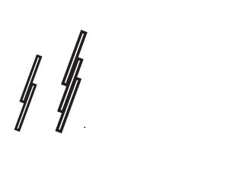
Type:
Serienummer:
Afdeling:
Lokaal/locatie:
Uitsluitend te gebruiken voor werkzaamheden die bepaald zijn in de gebruikershandleiding.
Deze veiligheidsinstructiekaart is opgemaakt voor werknemers + gelijkgestelden.
Toepasselijke pictogrammen
 |  |  |  | 
Veiligheidsschoenen |  |  |  | Risicoanalyse
OPGELET: Draag ifv. de uit te voeren taak de vereiste PBM.
Voorkomingsmaatregelen
Algemene  veiligheids-voorschriften | - Een ladder wordt principieel enkel en alleen gebruikt om zich naar een lager/hoger gelegen werkvlak te begeven.  - Gebruik enkel en alleen gekeurde ladders.  - De risicoanalyse zal uitwijzen of het gebruik van een ladder toegelaten is.  - Draag aansluitende kledij.  - Draag een ladder die zwaarder is dan 25kg steeds met 2 personen.  - Bij een statijd langer dan 4u is het gebruik van een ladder niet toegelaten  - Baken de werkzone met geschikte middelen af.  - Stel een ladder nooit op voor een gesloten deur.  - Bij windsnelheden > 50km/h is het gebruik van ladders niet toegestaan.  - Volg de hieronderstaande algemene richtlijnen  - Beklim een ladder niet onder invloed van alcohol, medicijnen of andere middelen die het reactievermogen kunnen beïnvloeden.  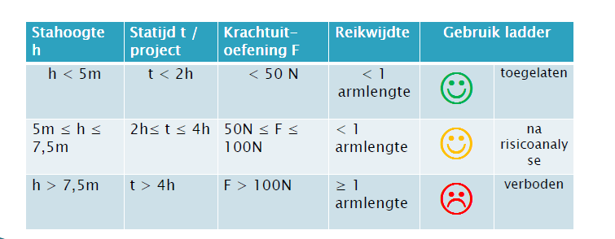
Voor het gebruik | - Voer de risicoanalyse uit.  - Controleer voor elk gebruik de ladder op beschadigingen (laddervoeten aanwezig, ladderbomen niet beschadigd).  - Controleer voor het rechtzetten van de ladder in de omgeving van naakte onder spanning staande leidingen of de ladder niet in de gevaarszone komt (spanningszone).  - Breng jezelf en anderen niet in gevaar.  - Kies een aangepaste ladder in functie van de uit te voeren taak.  - Zorg ervoor dat de ladder minimaal 1m uitsteekt boven de toegang tot de werkvloer.  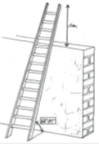
Rechtzetten | - Schuif de opsteekladder bij voorkeur tegen een gevel uit tot de gewenste hoogte.  - Stel de ladder op onder een hoek van ca.75°  - Zorg bij meerdelige ladders dat de haken goed ingrijpen.  - Schuif de ladder op de juiste wijze uit (ontgrendel de bovenladder, schuif ze uit en vergrendel, herhaal deze bewerking voor de middenladder).  - Zorg ervoor dat de laddergedeelten elkaar minstens 1m overlappen.  - Schuifladders die voorzien zijn van een optrekrichting met touw dienen steeds zodanig geplaatst te worden dat het optrektouw naar de gebruiker toe geplaatst is.
Tijdens gebruik | - Ladders hoger dan 25 sporten en meer worden vastgelegd zodat ze niet kunnen wegschuiven.  - Reik nooit verder dan 1 armlengte  - Beklimmen en afdalen van een ladder gebeurt met het aangezicht naar de ladder.  - Het losse eind van het optrektouw moet bij gebruik van de ladder vastgebonden zijn aan min. 2 sporten.  - Indien de ladder voorzien is van een gekleurde sport, ga nooit hoger staan dan deze gekleurde sport.  - Gereedschap wordt in een tas gedragen  - Materiaal/ materieel worden met geschikte hulpmiddelen naar boven gebracht.  - Ga nooit met 2 personen op een ladder staan.
Na gebruik | - Reinig de ladder indien nodig  - Berg de ladder op de voorziene plaats op (verticaal of horizontaal opgehangen).  - Vernietig een beschadigde ladder
Visum
Hiërarchische lijn  Handtekening: |  |  | Preventieadviseur-arbeidsarts  Handtekening: |  | Preventieadviseur  Handtekening:
Naam: |  |  | Naam: |  | Naam:

